**मक्का का चारकोल वृन्त सडन रोग और प्रबंधन**

***(मैक्रोफोमिना फेजोलिना)***

**सुमित कुमार अग्रवाल, कर्मबीर सिंह हुड्डा, मोहित, धीरेन्द्र सिंह औलख, प्रवीण कुमार बगडिया**

**रमनदीप कौर एवं दीप मोहन महला**

**भा.कृ.अनु.प.-भारतीय मक्का अनुसंधान संस्थान, लुधियाना -141004**

**सवादी लेखक का ईमेल: sumit.aggarwal009@gmail.com**

चारकोल वृन्त सडन रोगदुनिया के शुष्क क्षेत्रों में मक्का की एक व्यापक बीमारी है। यह ज्यादातर तनाव से जुड़ी एक फफूंद बीमारी है, जो कई देशों में प्रचलित है, यह बीमारी कई देशों में आर्थिक नुकसान का कारण बनती है, जैसे भारत, सूडान, संयुक्त राज्य अमेरिका, मैक्सिको, ब्राजील, ऑस्ट्रेलिया, इथोपिया और माली। यह तने के निचले भाग को संक्रमित करता है, और पानी की गति को अवरुद्ध कर सकता है, यह पौधों को शारीरिक रूप से कमजोर करता है। पहला दिखाई देने वाला लक्षण डंठल के निचले भाग पर दिखाई देता है। यह राख मलिनकिरण जैसा दिखता है। जब तने को काटकर देखा जाता है, तो काला पाउडर सवहनी बंडलो और तनो पर दिखाई देता है। यह बीमारी *मैक्रोफोमिना फेजोलिना* रोगजनक से होती है। यदि संक्रमण द्वितीय जड़ों के उभरने से पहले होता है, तो पौधे मर जाते हैं। शुष्क मौसम, उच्च तापमान (35-38 डिग्रीसेल्सियस) और मिट्टी मे नमी की कमी इत्यादि रोग के लिए महत्वपूर्ण कारक हैं। शीघ्र परिपक्वता वाली किस्में आमतौर पर बीमारी से बच जाती हैं। उच्च स्तर की आनुवंशिक प्रतिरोधकता उपलब्ध नहीं है। उपज और पर्यावरणीय तनाव, विशेष रूप से नमी और तापमान के साथ रोग का मजबूत संबंध, मेजबान प्रतिरोध का मूल्यांकन करने का कार्य करता है।

**वितरण:**

जम्मू कश्मीर, पश्चिम बंगाल, राजस्थान, पंजाब, हरियाणा, उत्तर प्रदेश, बिहार, आंध्र प्रदेश, मध्य प्रदेश, तेलंगाना, कर्नाटक, तमिलनाडु और दिल्ली।

आर्थिक महत्व:

यह रोग दुनिया में आर्थिक रूप से महत्वपूर्ण है, विशेष रूप से मक्का उगाने वाले क्षेत्रों में जहां फसल जल्दी संक्रमित होने पर व्यापक उपज हानि होती है। अफ्रीका में 70 प्रतिशत तक हानि का आकलन किया गया है। यह रोग विशेष रूप से शुष्क क्षेत्रों में प्रचलित है, जहां मक्का की खेती नियमित रूप से अन्य फसलों के साथ की जाती है।

लक्षण:

यह रोग प्राय: शुष्क क्षेत्रों में प्रचलित है। इस रोग मे भी पोध की परिपक्वता दिखाई देती हैं। प्रभावित पोधा आमतौर पर सूख जाता है। तने की सतह पर छोटे, गोल, काले, पिनहेड जैसे स्क्लेरोटिया दिखाई देते हैं। जब तने को काटकर देखा जाता है, तो काला पाउडर सवहनी बंडलो और तनो पर दिखाई देता है। पुष्पंण के बाद शुषकवस्था (जलकर्मी) उत्पन हो जाना बीमारी का मुख्य कारक है।

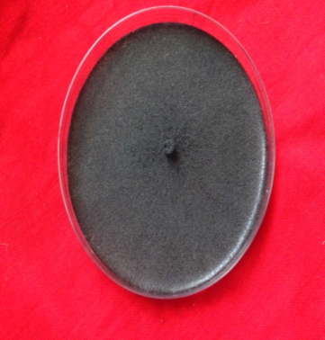 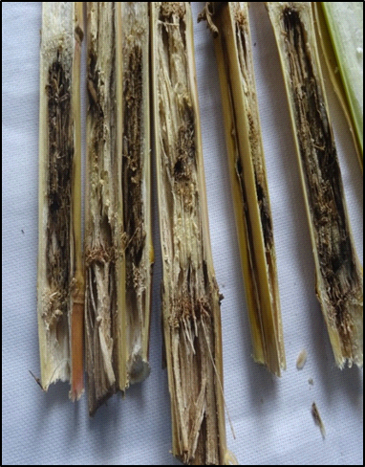

**चित्र: पेट्री प्लेट की मैक्रोफोमिना फेजोलिना** **चित्र: वृद्धि मक्का के डंठल का चारकोल रोट लक्षण**

महामारी विज्ञान: (बीमारी से महामारी)   
फूलों के बाद की अवधि में पौधों में अधिकतम संक्रमण होता है। पौधों की उच्च आबादी के कारण फूल के बाद के तनाव या नाइट्रोजन उर्वरक या कीट क्षति के भारी अनुप्रयोगों के साथ सूखा, रोग के विकास को बढ़ावा देता है। रोग विशेष रूप से अत्यंत गर्म और शुष्क मौसम मे होता है। निचले तने के अवशेषों पर निर्भर संरचनाओं *(माइक्रोस्कोलरोटिया*) के रूप में जीवित रहता है जो कटाई के बाद खेत में पड़े रहते है। वैकल्पिक होस्ट भी आगामी मौसम में संक्रमण का कारण बनने वाले इनोकुलम का एक प्रमुख स्रोत हैं। बीज जनित संक्रमण की घटना आमतौर पर कम होती है, जिसमें बीज द्वारा संचरण का सुझाव देने के लिए कोई मजबूत सबूत नहीं होता है।

रोगचक्र:

चारकोल रोट एक मिट्टी जनित बीमारी है। फेजोलिना रोगजनक जो मिट्टी में स्क्लेरोटिया के रूप में पड़ा रहता है, और कई वर्षों तक मिट्टी में रह सकता है। शुष्क और गर्म स्थितियों में कवक मक्का के पौधों की जड़ों को संक्रमित करते हैं और निचले डंठल को आबाद करते हैं, अंततः लक्षण को जन्म देते हैं।

**चारकोल वृन्त सडन रोग का रोगचक्र**

***(मैक्रोफोमिना फेजोलिना)***

**मक्का का रोगरोधी जननद्रव्य:**

रुग्न क्षेत्र (sick plot) का मुख्य उद्देश्य खेती उपयोगी पौधों के समान पर्यावरणीय परिस्थितियों में बड़ी मात्रा में आनुवंशिक सामग्री की एक साथ जाँच (स्क्रीनिंग) करने में मदद करना है। पत्तेदार कवक के कारण होने वाली बीमारिया जहाँ प्राकृतिक महामारी अप्रत्याशित होती हैं की तुलना में रुग्न क्षेत्र में मिट्टी जनित कवक रोगजनकों के कारण बीमारी होने की संभावना अधिक होती है। देश में चारकोल रोट बीमारी के लिए विभिन्न स्थानों पर हॉट स्पॉट, उस स्थान को क्षेत्र से अलग करके, पिछले कुछ वर्षों से उस स्थान पर मक्का की एकल फसल लेकर, चारकोल रोट बीमारी के इनोकुलम को मिट्टी में मिलाकर मिट्टी को एम. फजिओलीना के कल्चर द्वारा परिशिधित कर तैयार किये जा रहे है।

1. भूमी के कुछ स्थानों पर पिछले वर्ष मक्का की फसल मे एम. फेजोलिना की घटना के निशान देखे गए थे।
2. भूमी में अतिसंवेदनशील खेती की एक ही फसल लगाएं। एक अच्छी पौध आबादी सुनिश्चित करें और सामान्य कृषि संचालन करें।
3. समय के अंत तक, कम से कम 20 प्रतिशत पौधों पर एम. फेजोलिना लक्षण दिखाई देने चाहिए। कटाई और थ्रेसिंग के बाद अवशेष को समान रूप से प्लॉट के चारों ओर बिखेर दें।
4. एम फेजोलिना मिट्टी को "बीमार" बनाने के लिए इनोकुलम के स्तर को बढ़ाने में मदद करता है।
5. बुवाई के 50-60 दिनों के बाद रोग का पता चलता है।

रोगप्रबंधन:

* गहरी जुताई, साफ –सफाई और पिछली फसल के अवशेष को मिट्टी से निकालना।
* फसल चक्र अपनाये।
* प्रतिरोधी किस्मों का उपयोग करें (JHMH-1701, JH-6805, Bio 9639)।
* फफूंद नाशकों से उपचारित बीज उपयोग करें ।
* पुष्पंण समय में जल दबाव से बचा जाए, इससे रोग पनपने में कमी आएगी।